Памятка: Безопасность детского отдыха на аттракционах
Теплая пора - самое время для детских аттракционов на открытом воздухе. Долгожданные каникулы, отличная погода и безудержная активность со стремлением к авантюризму - слагаемые высокой популярности аттракционов у детворы.
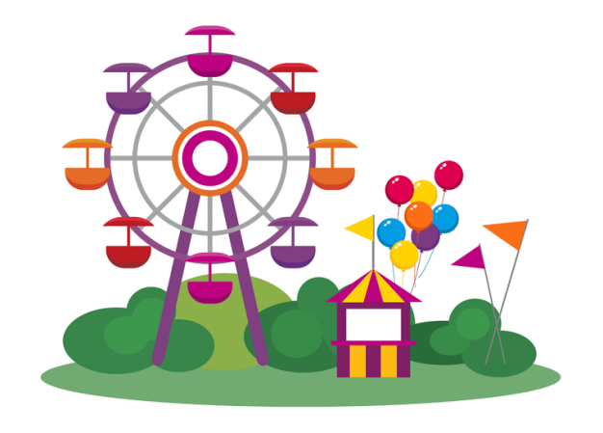
Теплая пора - самое время для детских аттракционов на открытом воздухе. Долгожданные каникулы, отличная погода и безудержная активность со стремлением к авантюризму - слагаемые высокой популярности аттракционов у детворы.
При этом каждый родитель должен быть уверен в безопасности активного досуга своего ребёнка. Чтобы от похода в парк получить только хорошее настроение необходимо придерживаться следующих рекомендаций:
• Прежде, чем купить билеты на тот или иной аттракцион, нужно выяснить, подходит ли он для Вашего ребенка. Для этого достаточно ознакомиться с правилами пользования аттракционом.
В правилах должны быть прописаны:
– возможные ограничения по возрасту, росту, весу, состоянию здоровья детей, а также требования относительно их поведения во время пользования аттракционом.
Если по каким-то причинам Вы не нашли интересующую Вас информацию стоит обратиться за разъяснениями к персоналу, обслуживающему аттракцион.
• Также, важно обратить внимание на наличие государственного регистрационного знака - это одно из важнейших условий его эксплуатации, который подтверждает, что аттракцион прошел оценку технического состояния и безопасности, обслуживающий персонал обучен работе на таком оборудовании и обладает необходимыми знаниями, эксплуатация аттракциона организована с соблюдением необходимых требований безопасности.

Активный детский отдых должен быть безопасным!

Памятка по безопасному поведению на спортивно-игровых площадках
Опасными факторами при занятиях на спортивной площадке являются:
физические: спортивные снаряды, оборудование, приспособления и инвентарь; покрытие спортивных площадок; посторонние предметы на площадке и в песке прыжковой ямы; метательные снаряды, скользкие поверхности; возможные статические и динамические перегрузки, экстремальные погодные условия.
химические: пыль
При занятиях на спортивной площадке (стадионе) необходимо соблюдать следующие правила:
1. Заниматься только с учителем или его помощниками, обязательно выполнять все их указания.
2. Быть в соответствующей форме – одежде и обуви, следить за ее опрятностью.
3. Не покидать без разрешения учителя место занятий.
4. Не приступать к выполнению упражнений и учебных заданий без команды учителя.
5. Не выполнять упражнения, не убедившись в их безопасности для себя и окружающих.
6. Не выполняйте упражнения, не предусмотренные заданием учителя.
7. Соблюдайте дисциплину и порядок на уроке.
8. При выполнении с товарищами по классу физических упражнений быть внимательным и осторожным, не мешать друг другу, не толкаться, не разговаривать, не кричать.
9. Во время бега, прыжков, метаний не стоять на пути разбега и месте приземления учащихся или спортивного снаряда.
10. Заниматься только на исправном спортивном оборудовании, с исправным инвентарем, закончив выполнение упражнений, класть инвентарь в места его хранения.
11. На спортивной площадке не сорить.
12. Строго выполнять правила проведения спортивных и подвижных игр.
13. Избегать столкновений с соперниками, не допускать грубых приемов, «перемещаясь спиной» смотреть через плечо.
14. Исключить резкое изменение своего движения, если этого не требуют условия игры.
15. Быть внимательным и сосредоточенным при выполнении упражнений, технических приемов и тактических установок.
16. Заниматься в соответствующей форме и обуви.
17. Заниматься только на исправном спортивном оборудовании, с исправным инвентарем.
18. Использовать спортивное оборудование и инвентарь по прямому назначению.
19. Запрещается производить самостоятельную разборку, сборку и ремонт спортивных снарядов и оборудования.
На заметку родителям: Правила поведения на детской площадке.
Чаще обсуждайте с ребѐнком возможные опасные ситуации, привлекаяличный опыт, случаи из жизни. Беседуйте так, чтобы он усвоил правила безопасного поведения и спокойно соблюдал их. Зная о возможных последствиях, ребѐнок будет осторожнее.На детских площадках иногда устанавливают турники, «шведские стенки» или перекладины, которые очень любят дети.Чтобы с ребѐнком не произошло беды,запомните несколько советов.
1.Не отходите от малыша, еслион забирается высоко, —он может посмотреть вниз, но испугаться высоты и отпустить руки. Если вы не успеете подбежать,ребѐнок упадѐт вниз на спину, а с турника —вниз головой.
2. Следите за тем, чтобы площадка вокруг различных приспособлений для лазанья(турников, лестниц ит.д.)была мягкой, посыпанной деревянной стружкой ипостоянно перекапывалась. Бетонировать и асфальтировать такие поверхности запрещено.
3. Обязательно проверяйте, чтобы ворота (футбольные, хоккейные, гандбольные),лестницы-радуги, турники (как и качели) были хорошо закреплены и надѐжновкопаны в землю.
И хотя обычно детские площадки огорожены и располагаются среди домов и в отдалении от дорог, отпускать ребѐнка самостоятельно гулять небезопасно.
Необходимопознакомить детей с правилами безопасногоповедения на детской площадке.
Запомните правила, которые необходимо соблюдать, если на детской площадке есть качели!
-Если качели очень тяжѐлые (например, железные), нельзя спрыгивать на лету, ты можешь не успеть отбежать, и тогда качели ударят тебя прямо в затылок или в спину.
-Если ты любишь сам раскачивать качели, то должен всегда помнить: если их толкнуть посильнее и не поймать, качели попадут прямо тебе в лицо.
-Не бегай рядом с качелями! Может случиться так, что другой ребѐнок неуспеет затормозить, и вы оба получите травмы.
-Пластмассовые качели на верѐвочках тоже небезопасны. Если ты на них сильно раскачаешься, то, наклонившись вперѐд, можешь легко перевернуть сиденье своим весом.

